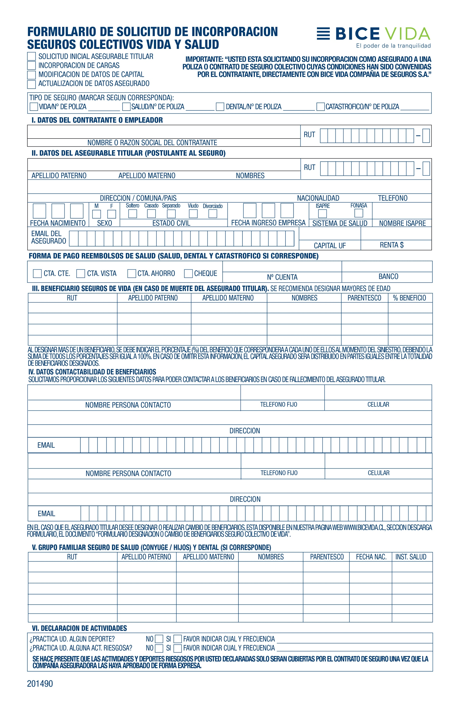

X

x
Tenis,gimnasio – 2-5 veces por semana

Kpvc73@gmail.com – Cali 538
Katherine Villanueva – 997106888

24.195.271-1
Perez
Cofré
Benjamín Guillermo Andrés
Hermano
50%
Perez
50%
Hermano
Alonso Javier Hermógenes
Cofré
22.288.884-0

x

$809.000
rojascofrem@gmail.com
21546132
7
1
76526943
958444125
X

15-02-2025

X
07-04-2004
X

Cofré Rojas Matias Ignacio

ARA Y BUSTAMANTE CONSULTORES LTDA

X
X
X

X

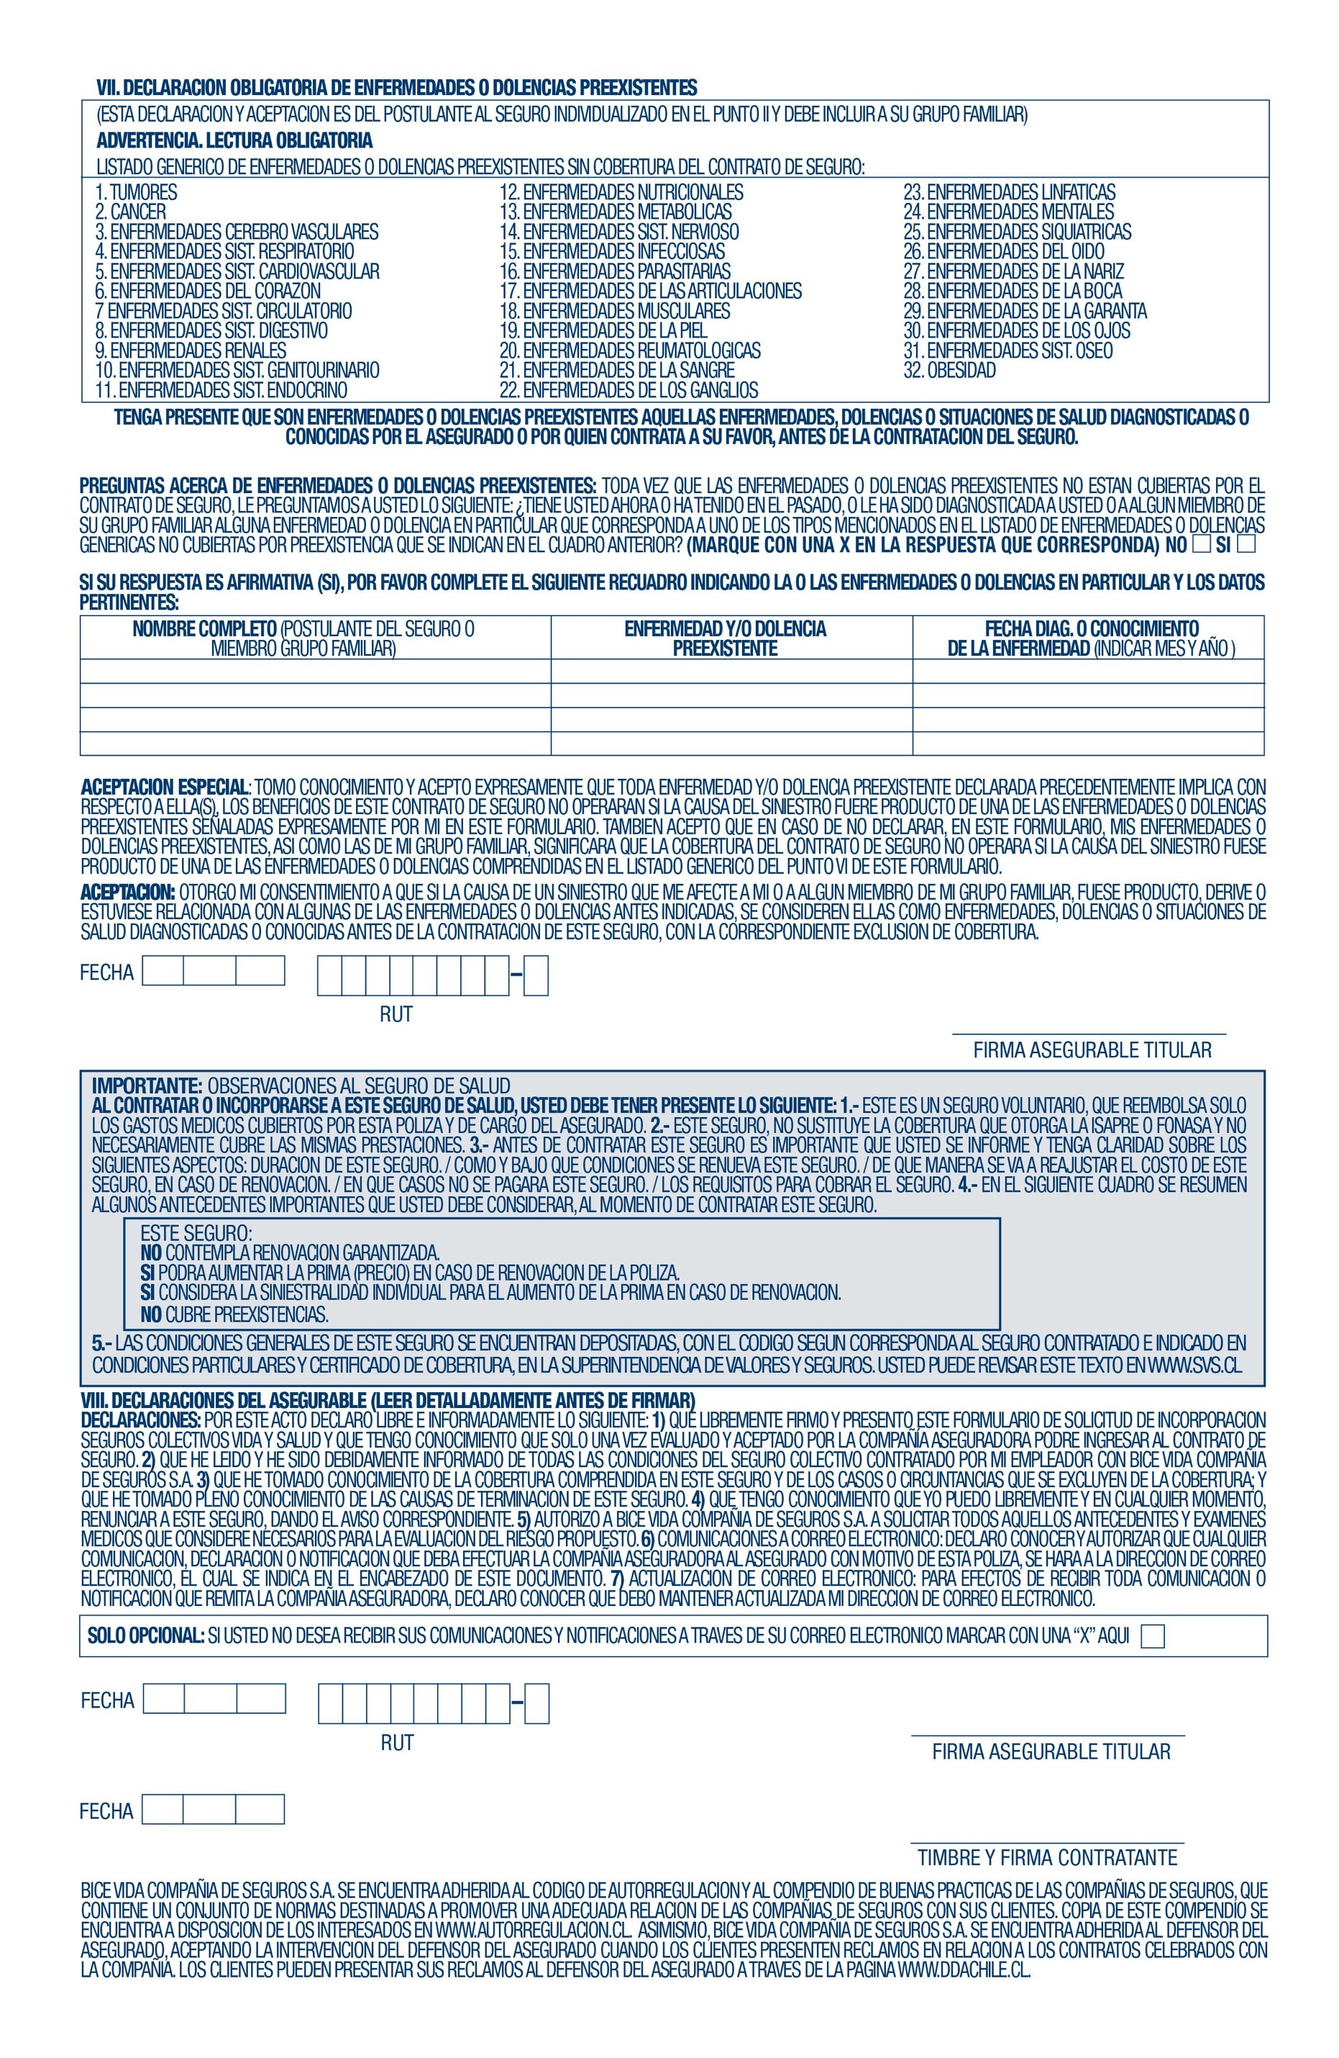

16-09-2025
16-09-2025

21546132
7

